ADICIONANDO DADOS NA TABELA CASTA:

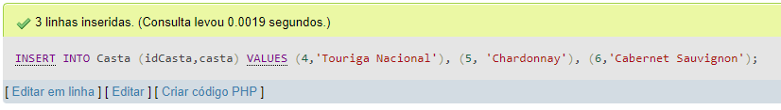

TABELA CASTA:

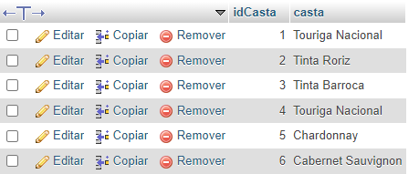

INSERINDO DADOS NA TABELA VINHO:

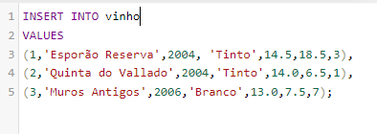

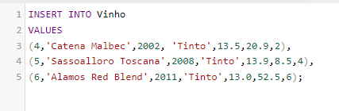

TABELA PRODUTOR COM DADOS:

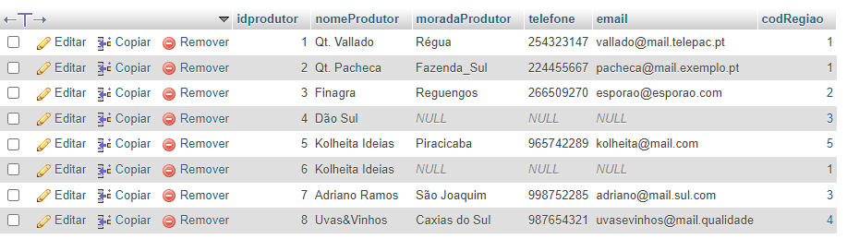

CASTA_VINHO:

